

**Об утверждении Инструкции по составлению каталогов высот пунктов нивелирования**

Приказ Министра цифрового развития, инноваций и аэрокосмической промышленности Республики Казахстан от 4 июня 2024 года № 318/НҚ

      В соответствии с подпунктом 213-20) пункта 15 Положения о Министерстве цифрового развития, инноваций и аэрокосмической промышленности Республики Казахстан утвержденного постановлением Правительства Республики Казахстан от 12 июля 2019 года № 501 "О мерах по реализации Указа Президента Республики Казахстан от 17 июня 2019 года № 24 "О мерах по дальнейшему совершенствованию системы государственного управления Республики Казахстан", ПРИКАЗЫВАЮ:

      1. Утвердить прилагаемую Инструкцию по составлению каталогов высот пунктов нивелирования.

      2. Комитету геодезии и картографии Министерства цифрового развития, инноваций и аэрокосмической промышленности Республики Казахстан в установленном законодательством порядке обеспечить:

      1) в течение пяти рабочих дней после подписания настоящего приказа направление его на казахском и русском языках в Республиканское государственное предприятие на праве хозяйственного ведения "Институт законодательства и правовой информации Республики Казахстан" Министерства юстиции Республики Казахстан для официального опубликования и включения в Эталонный контрольный банк нормативных правовых актов Республики Казахстан;

      2) размещение настоящего приказа на интернет-ресурсе Министерства цифрового развития, инноваций и аэрокосмической промышленности Республики Казахстан после его официального опубликования.

      3. Контроль за исполнением настоящего приказа возложить на курирующего вице-министра цифрового развития, инноваций и аэрокосмической промышленности Республики Казахстан.

      4. Настоящий приказ вводится в действие по истечении десяти календарных дней после дня его первого официального опубликования.

|  |  |
| --- | --- |
| *Министр* | *Ж. Мадиев* |

|  |  |
| --- | --- |
|  | Утверждена  приказом министра цифрового развития,  инноваций и аэрокосмической промышленности Республики Казахстан от 4 июня 2024 года № 318/НҚ |

**Инструкция по составлению каталогов высот пунктов нивелирования**

**Глава 1. Общие положения**

      1. Настоящая Инструкция по составлению каталогов высот пунктов нивелирования (далее – Инструкция) разработана в соответствии с подпунктом 213-20) пункта 15 Положения о Министерстве цифрового развития, инноваций и аэрокосмической промышленности Республики Казахстан, утвержденного постановлением Правительства Республики Казахстан от 12 июля 2019 года № 501 "О мерах по реализации Указа Президента Республики Казахстан от 17 июня 2019 года № 24 "О мерах по дальнейшему совершенствованию системы государственного управления Республики Казахстан".

      2. Инструкция составляется на государственном языке и (или) русском языке.

      3. Инструкция предназначена для топографических, геодезических, картографических, кадастровых и инженерно-изыскательских работ в различных отраслях экономики и обороны Республики Казахстан. Инструкция используются при производстве топографических съемок, в инженерно-геодезических изысканиях, при уравнивании нивелирных сетей, а также для научных исследований в области изучения движения земной коры.

      4. Инструкция подразделяется на сводный каталог высот пунктов нивелирования, каталоги высот пунктов нивелирования I и II классов, а также дополнения к сводным каталогам высот пунктов нивелирования, что обеспечивает четкую классификацию и систематизацию данных.

      5. При создании инструкции используются исходные материалы, включая предыдущие версии каталогов и результаты нивелирований, для обеспечения точности и актуальности информации.

      6. В случае одновременного переуравнивания всех элементов государственной нивелирной сети создается единый сводный каталог. Каталог включает данные о высотах всех марок и реперов нивелирных сетей I и II классов, охватывая всю территорию Республики Казахстан.

      7. Инструкция, а также чертежи и схемы к ним составляются в электронном виде в соответствии с условными знаками и образцами шрифтов согласно приложениям 1 и 2 к настоящей Инструкции.

      8. Составляется четыре копии каталога: три копии на бумажном носителе и одна в электронном формате. Один экземпляр остается у субъектов геодезической и картографической деятельности, составивших каталог, две бумажные копии и электронная версия отправляются в "Филиал "Национальный фонд пространственных данных" республиканского государственного предприятие на праве хозяйственного ведения "Национальный центр геодезии и пространственной информации" в соответствии с пунктом 8) статьи 20 Закона Республики Казахстан "О геодезии, картографии и пространственных данных".

**Глава 2. Составление сводных каталогов высот пунктов нивелирования**

      9. Сводный каталог объединяет данные о высотах пунктов нивелирования всех четырех классов: от марок, стенных и грунтовых реперов до занивелированных центров геодезических пунктов.

      10. В сводный каталог не вносят данные городских нивелирных сетей и специализированных нивелирований, таких как строительные объекты или гидротехнические сооружения. Отдельное внимание уделяется сетям II и III классов, а также IV класса, проложенным по ключевым геодезическим пунктам, а также пунктам триангуляции 1, 2 разрядов, закрепленным центрами, обеспечивающими долговременную сохранность их на местности.

      11. При утраченных нивелирных пунктах в каталог вносят данные, ранее служившие ключевыми точками при уравнивании нивелирных сетей.

      12. В каталог для малоосвоенных районов с разреженной нивелирной сетью, кроме пунктов нивелирования, указанных в пункте 9 настоящей Инструкции, добавляются данные о временных реперах, насечках на скалах и валунах, а также высоты, полученные из геометрического нивелирования, расширяя покрытие и полезность каталога.

      13. Сводный каталог включает пояснение, чертежи типов реперов и центров, список превышений и высот, алфавитный указатель и схему нивелирной сети, указанных в приложении 3 к настоящей Инструкции.

      14. Организация сводного каталога производится по листам карты масштаба 1:200 000. Каждому каталогу присваиваются уникальная номенклатура и название, согласно приложению 3 к настоящей Инструкции.

      15. Оформление обложки и титульного листа каталога выполняется в соответствии с установленными формами 1 и 2 приложения 3 к настоящей Инструкции.

**Глава 3. Пояснение и перечень включенных работ к каталогу**

      16. В пояснении согласно форме 4 приложение 3 к настоящей Инструкции указываются:

      система высот и координат пунктов нивелирования;

      в перечне включенных в каталог работ по производству нивелирования указываются названия и шифры объектов, организаций, выполнивших полевые работы, и года их выполнения;

      характеристика качества работ;

      список нивелирных линий (участков) с недопустимыми невязками (из работ, включенных в каталог);

      таблица плотности пунктов нивелирования на листе карты масштаба 1:100 000;

      сведения о закреплении пунктов на местности нивелирными знаками;

      сведения о произведенных работах по обследованию, восстановлению пунктов нивелирной сети после ее создания с указанием названий и шифров объектов, организаций, выполнивших полевые работы, года их выполнения и о помещенных в каталог утраченных пунктах нивелирования;

      перечень выполненных работ по нивелированию, которые не вошли в каталог, с указанием причин;

      порядок размещения нивелирных линий в каталоге;

      список принятых в каталоге сокращений.

      17. Согласно форме 5 приложения 3 к настоящей Инструкции, работы, внесенные в каталог, располагают в порядке убывания их точности по классам. При наличии нескольких работ одного класса, их располагают в обратном хронологическом порядке.

**Глава 4. Список превышений и высот пунктов нивелирования**

      18. Список превышений и высот пунктов нивелирования составляется в соответствии с формой 11 приложения 3 к Инструкции.

      19. Пункты в списке группируются по нивелирным линиям. Под нивелирной линией понимается замкнутый ход, отдельный ход между пунктами высших классов, участок хода между узловыми точками или между узловой точкой и исходным пунктом.

      20. Линии нивелирования располагают в списке последовательно, начиная с северо-западного угла распределяемой площади, продолжая на юго-восток, сначала размещают все линии I класса, затем все линии II класса по степени уменьшения точности. Линии IV класса размещают с учетом полигонов, созданных линиями III класса, каждой линии присваивается порядковый номер.

      21. Заголовок каждой линии содержит номер линии, названия начального и конечного пунктов, класс нивелирования и номер работы, указанный в перечне в пояснении к каталогу.

      22. Нивелирная линия, выходящая за пределы каталогизируемой трапеции, представлена в списке до первого пункта, находящегося вне границ. Под заголовком линии фиксируют начальный и конечный пункты участка, включенного в каталог.

      23. Нивелирные ходы и участки линий I и II классов прошлых лет с сохраненными и утраченными пунктами, не покрытые новым нивелированием, размещают в конце связанных линий, по порядку их расположения от начала до конца, независимо от класса нивелирования. Нивелирные ходы от участков, оставшихся без покрытия новым нивелированием, размещают после них. В заголовке линии приводят названия начального и конечного нивелирных пунктов (для неполных ходов ― начального), класс хода, номер работы, указанный в пояснении.

      24. Высоты пунктов, полученные из неполных ходов, обозначают в списке звездочкой.

      25. Внутри каждой линии пункты выстраивают последовательно от начального к конечному.

      26. Линии нивелирования, не отвечающие требованиям точности своего класса, категоризируют как более низкий класс. Информация об изменении класса линий отражается в списке включенных в каталог работ.

      27. Пункты в списке имеют общую последовательную нумерацию. В случаях повторного включения пунктов в список (конечные пункты нивелирных линий) в первом столбце их помечают первоначально присвоенными номерами в скобках.

      28. Контрольным реперам не присваивают порядковые номера, их размещают в списке после основных реперов.

      29. Названия пунктов (номера марок и реперов), вносимые в каталог, соответствуют тем, которые были присвоены во время полевых работ. Когда пункту присвоено название географического объекта, оно согласуется с картой наибольшего доступного масштаба последнего года издания.

      30. Названия уже занивелированных геодезических пунктов, указанные в каталогах координат, остаются без изменений, за исключением ситуаций, когда ранее присвоенные названия географических объектов изменились. В таких случаях пунктам присваивают новые названия согласно изменениям.

      31. Во 2 графе списка указывают названия, тип нивелирного знака и вид репера. Для опознавательных монолитов или знаков используют обозначения "оп" или "оп. знак".

      32. Описания местоположений нивелирных пунктов выбирают из ведомостей превышений или других исходных данных и согласуют с картой наибольшего масштаба последнего года издания. Для закоординированных реперов вне населенных пунктов, а также для триангуляционных и полигонометрических пунктов, кроме описания, указывают прямоугольные координаты с точностью до 1 метра. Для незакоординированных знаков координаты берут с карты с точностью до 0,1 км.

      33. Координаты знаков в населенных пунктах или заложенных в крупных инженерных сооружениях в каталоге не фигурируют.

      34. В случаях повторного включения пункта нивелирования в список, описания его местоположения не приводят.

      35. Высоты пунктов в списке округляют до заданных величин. Превышения и поправки для линий нивелирования I, II, III и IV классов не округляют, для высотных съемочных сетей данные не указывают.

      36. Когда высота геодезического пункта относится не к марке центра I, под ней дают пояснение. В ситуации когда центр пункта имеет пронумерованную марку, под высотой указывают ее номер.

**Глава 5. Схема нивелирной сети и алфавитный указатель пунктов нивелирования**

      37. Схема нивелирной сети создается в масштабе 1:200 000 согласно образцу, указанному в форме 13 приложения 3 к Инструкции.

      38. При высокой плотности нивелирной сети на территории каталогизируемой трапеции масштаба 1:200 000, схему разрабатывают на нескольких листах. С основного листа схемы нивелирных сетей отдельных объектов составляют в более крупных масштабах для дополнительной детализации.

      39. На схеме отображаются все нивелирные линии, включая указание номеров в соответствии со списком превышений и высот. Кроме того, отображаются реперы, марки и геодезические пункты, включенные в каталог. Рядом с условными знаками пунктов нивелирования располагают их номера или названия. В схему также включают государственную границу Республики Казахстан и береговые линии крупных водоемов.

      40. Нивелирные линии, выходящие за пределы листа карты каталога, отображают до первого пункта, находящегося за пределами рамки.

      41. Схема содержит заголовок каталога, к которому она относится, сетку разграфки трапеций масштабом 1:50 000, метки координатной сетки через каждые 10 сантиметров с нумерацией, географические координаты углов рамок, а также численные и линейные масштабы с условными обозначениями.

      42. Названия и номера нивелирных пунктов, а также расшифровка условных знаков, маркировка географической и координатной сеток размещают параллельно северной и южной границам карты. Названия и номера нивелирных пунктов устанавливают справа от них в подходящих местах, причем пересечение внешних рамок трапеций текстом является недопустимым.

      43. При составлении схемы на нескольких листах, размер каждого не превышает 70×70 сантиметров. На каждом листе указывают номер, заголовок и масштаб. Условные знаки и общая схема расположения листов представлены только на первом листе.

      44. Алфавитные указатели пунктов нивелирования организуют по названиям и возрастанию номеров нивелирных знаков. Для каждого пункта приводят вид, класс нивелирования и номер в каталоге. Пункты с одинаковыми названиями и классом дополнительно снабжают информацией о номенклатуре листа карты.

      45. Контрольные реперы в алфавитный указатель не включают.

**Глава 6. Составление каталогов высот пунктов нивелирования I и II классов**

      46. Каталоги высот пунктов нивелирования I и II классов создают по полигонам или нивелирным линиям. Каждый каталог получает наименование географического района, по которому он составлен, с указанием номеров объектов работ. В каталог включают как отдельные нивелирные линии, так и линии одного или нескольких полигонов. Заполнение каталога происходит в соответствии с приложением 4 к настоящей Инструкции.

      47. Пояснение к каталогу содержит:

      систему высот и координат пунктов нивелирования;

      перечень нивелирных линий, включенных в каталог, с детализацией по названиям и шифрам объектов работ, организациям, осуществившим полевые работы, и году их выполнения;

      описание методов нивелирования и сведения об используемых инструментах;

      характеристику точности полевых работ и метод уравнивания;

      данные об исходных пунктах, включая типы центров и местоположения;

      информацию о закреплении пунктов нивелирования на местности;

      сведения об обследовании пунктов нивелирной сети;

      список принятых в каталоге сокращений.

      48. Список превышений и высот пунктов нивелирования группируется по нивелирным линиям в порядке их расположения. Из линий, формирующих отдельный полигон, первой указывается та, что расположена в северо-западном углу, затем следующая за ней по часовой стрелке согласно форме 8 приложение 4 к настоящей Инструкции.

      49. Нивелирные линии в списке упорядочиваются по формированию полигонов, начиная с северо-западного угла общей схемы, когда каталог включает несколько полигонов.

      50. Перед группой пунктов, входящих в отдельную линию, размещается заголовок с номером линии, ее названием, классом нивелирования и годом производства. Номер полигона добавляется в конец заголовка, когда нивелирная линия входит в полигон с присвоенным ему в каталоге номером.

      51. Все данные о пунктах нивелирования переносятся из ведомостей превышений и высот после уравнивания нивелирных сетей.

      52. Каждый пункт нивелирования в списке превышений и высот имеет свой уникальный порядковый номер. Пункты, входящие в две или более нивелирных линий, представляются под одними и теми же порядковыми номерами, присвоенными им при первом внесении в список. Описание местоположения пункта делается в соответствии с указаниями пункта 34 настоящей Инструкции.

      53. Контрольные реперы не имеют порядковых номеров и размещаются в списке после основных реперов. Их высоты отмечают звездочкой.

      54. В алфавитный указатель пунктов нивелирования вносят названия или номера пунктов, виды знаков, номер по каталогу и номенклатуру трапеций масштаба 1:100 000 согласно с формой 9 приложения 4 к настоящей Инструкции. Сначала упорядочивают пункты с названиями, затем номерные пункты нивелирования по возрастанию их номеров.

      55. Схема нивелирных линий создается в масштабах 1:300 000, 1:500 000 или 1:1 000 000 в зависимости от плотности нивелирной сети, соглаcно форме 10 приложения 4 к настоящей Инструкции. На схеме отображаются все нивелирные линии, включенные в каталог, с показом всех реперов. Схема дополняется географической разграфкой, заголовком, численным масштабом и условными знаками.

**Глава 7. Составление дополнений к сводным каталогам высот пунктов нивелирования**

      56. Дополнения к сводным каталогам создаются по мере завершения работ по проложению и уравниванию новых и переуравниванию старых нивелирных сетей на отнесенных к ним площадях, а также в связи с работами по обследованию и восстановлению пунктов государственной нивелирной сети.

      57. Каталог подлежит повторному составлению, когда количество новых нивелирных знаков превышает 50% от числа имеющихся, или более половины старых нивелирных линий переуравнены.

      58. Дополнение к сводному каталогу включает:

      пояснение;

      ведомость изменений в сводном каталоге;

      чертежи типов реперов и центров;

      список превышений и высот пунктов нивелирования;

      алфавитный указатель пунктов нивелирования;

      схему нивелирной сети в соответствии с приложением 5 к настоящей Инструкции.

      59. Сводный каталог и его дополнение содержат обложку и титульный лист по формам 1 и 2 приложения 5 настоящей Инструкции. На титульном листе дополнения указывается надпись: "Пользоваться дополнением следует совместно с основным сводным каталогом" в соответствии с формой 2 приложения 5 настоящей Инструкции.

      60. Пояснение к дополнению включает:

      продолжение нумерации работ из соответствующего перечня сводного каталога;

      сведения об обследовании и восстановлении пунктов за период после составления сводного каталога;

      список переуравненных нивелирных линий.

      61. Ведомость изменений составляется на основании данных обследования, восстановления пунктов и материалов переуравнивания в соответствии с формой 7 приложения 5 настоящей Инструкции.

      62. В ведомости фиксируются пункты с изменениями в высоте, классности или описании местоположения, утраченные и занивелированные геодезические пункты с измененными названиями. Измененным пунктам сохраняются их исходные порядковые номера.

      63. Список превышений и высот пунктов нивелирования формируется в соответствии с 4 главой настоящей Инструкции и включает пункты из новых нивелирных линий, не представленных в сводном каталоге. Нумерация пунктов продолжается от сводного каталога согласно форме 8 приложения 5 настоящей Инструкции.

      64. Алфавитный указатель заполняется в соответствии с 45 пунктом настоящей Инструкции.

      65. Схема нивелирной сети разрабатывается в соответствии с 5 главой настоящей Инструкции. На схеме отмечаются новые нивелирные линии, проложенные после создания сводного каталога, и включенные в список дополнения согласно форме 10 приложения 5 к настоящей Инструкции.

|  |  |
| --- | --- |
|  | Приложение 1 к Инструкции по составлению каталогов высот  пунктов нивелирования |

**Условные знаки для вычерчивания схем к каталогам высот пунктов нивелирования**

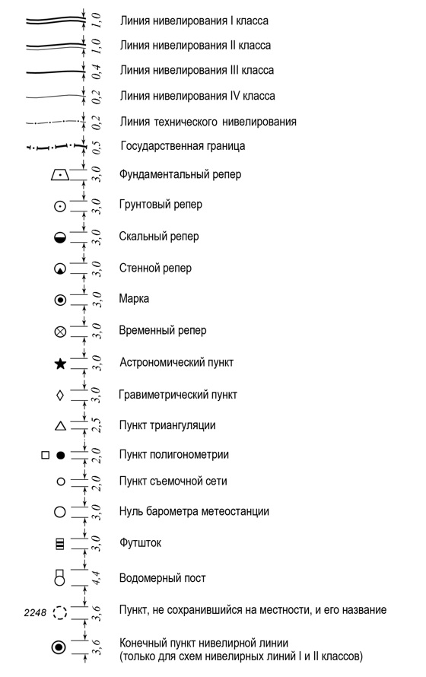

|  |  |
| --- | --- |
|  | Приложение 2 к Инструкции по составлению каталогов высот  пунктов нивелирования |

**Образцы шрифтов для оформления схем к каталогам высот пунктов нивелирования**

|  |  |  |  |
| --- | --- | --- | --- |
| Образцы шрифтов | Размеры шрифтов | Названия шрифтов | Названия подписываемых объектов |
| 1 | 2 | 3 | 4 |
| СХЕМА | 18 зг. | Arial | Заголовок схемы |
| К каталогу | 11 с. | Times New Roman | Заголовок схемы |
| L-43-XII | 11 зг. | Times New Roman | Номенклатура трапеции в заголовке схемы |
| 1 2 3 4 | 17 зг. | Times New Roman (жирный) | Номенклатура трапеции масштаба 1:100 000 |
| А Б В Г | 14 зг. | Arial | Номенклатура трапеции масштаба 1:50 000 |
| ВЫНОСКА | 13 зг | Arial | Заголовок к выноске |
| КАРТОГРАММА | 12 зг | Arial | Заголовок к картограмме расположения листов |
| МАСШТАБ | 11 зг. | Arial | Численный масштаб, оцифровка линейного масштаба |
| Условные знаки | 11 с. | Arial | Заголовок для таблицы условных знаков |
| лист 1 | 11 с. | Times New Roman | Нумерация листов схемы |
| 107 лист 2 | 11 с. | Arial | Надписи на картограмме расположения листов |
| Марка | 10 с. | Arial | Подписи обозначений в таблице условных знаков |
| 54°00′ | 10 | Arial | Оцифровка углов рамок схемы и выходов географической сетки |
| 8640 | 10 | Arial Narrow | Оцифровка километровой сетки |
| 2050  Коктобе | 10 с. | Arial | Номера (названия) пунктов нивелирования I и II классов. Названия узлов нивелирных сетей I и II классов |
| 3830  Ушкудук | 7 с. | Arial | Номера (названия) пунктов нивелирования III и IV классов |
| 385  Сарыбулак | 8 с. | Times New Roman  (курсив) | Номера (названия) пунктов, не сохранившихся на местности |
| СЕКРЕТНО | 11 зг. | Arial Narrow  (курсив) | Ограничительный гриф |
| Экз. | 11 с. | Arial Narrow  (курсив) | Номер экземпляра |
| КАСПИЙСКОЕ МОРЕ | 16 зг. | Times New Roman  (курсив) | Названия водных пространств |
| ОЗЕРО БАЛКАШ | 12 зг. | Times New Roman  (курсив) | Названия водных пространств |
| Китай | 16 с. | Arial | Названия государств (подписываются за рамками) |

|  |  |
| --- | --- |
|  | Приложение 3 к Инструкции по составлению каталогов высот  пунктов нивелирования |

      Форма 1

|  |
| --- |
| ____________________________________________  (наименование исполнителя)  Экз. ___  СВОДНЫЙ КАТАЛОГ  ВЫСОТ ПУНКТОВ НИВЕЛИРОВАНИЯ  НА ЛИСТ КАРТЫ МАСШТАБА 1:200 000  _________________________________  _________________________________  _________________________________  (Ф.И.О. и подпись руководителя исполнителя)  м.п.  "____" _______________20____ года  _____________ _____ год |
|  |

      Форма 2

|  |
| --- |
| ____________________________________________  (наименование исполнителя)  Экз. ___  СВОДНЫЙ КАТАЛОГ  ВЫСОТ ПУНКТОВ НИВЕЛИРОВАНИЯ  НА ЛИСТ КАРТЫ МАСШТАБА 1:200 000  ______________________________  ______________________________  _______________________________  (Главный инженер)  ________________________  (Руководитель)  _________________________________  (Ф.И.О. и подпись руководителя исполнителя)  м.п.  от "____" _______________20____ года  _____________ _____ год |

      Форма 3

      ОГЛАВЛЕНИЕ

|  |  |
| --- | --- |
| Пояснение………………………………………………………. | 3 |
| Перечень работ, включенных в каталог………………………. | 10 |
| Список превышений и высот пунктов нивелирования……… | 16 |
| Алфавитный указатель пунктов нивелирования…………….. | 102 |

      Форма 4

      ПОЯСНЕНИЕ

      Каталог содержит превышения и высоты пунктов нивелирования

      __________________________________________________________________

      Высоты пунктов даны в ________________________________________.

      Система координат ____________________________________________.

      Форма 5

      Перечень работ, включенных в каталог

      1 __________________________________________________________

      2 __________________________________________________________

      3 __________________________________________________________

      Форма 6

      Характеристика качества работ

|  |  |  |  |
| --- | --- | --- | --- |
| работы, название линии  (объекта, района, участка) | Средние квадратические ошибки  на 1 км хода, мм | | |
| случайные | систематические | из уравнивания |
| Нивелирование __ класса | | | |
| 1 |  |  |  |

      Форма 7

      Список нивелирных линий (участков) с недопустимыми невязками (из работ, включенных в каталог)

|  |  |  |  |  |  |  |  |
| --- | --- | --- | --- | --- | --- | --- | --- |
| п/п | Номенклатура листа карты масштаба 1:100 000, работы | Название нивелирной линии или участка | Наименование организации, выполнившей работу, год ее производства | Длина линии, участка (секции), км | Невязки, мм | | Промежуточные нивелирные пункты с недопустимыми невязками |
| полученная | допустимая |
| 1 |  |  |  |  |  |  |  |

      Форма 8

      Таблица плотности пунктов нивелирования на листе карты масштаба 1:100 000

|  |  |  |  |  |  |
| --- | --- | --- | --- | --- | --- |
| Лист карты | 1 | 2 | 3 | 4 | Всего |
| Класс |
|  |  |  |  |  |  |
| Всего пунктов  Площадь на один пункт, кв. км  Площадь листа карты  масштаба 1:100 000 кв. км |  |  |  |  |  |

      Форма 9

      Перечень работ, не включенных в каталог

|  |  |  |  |
| --- | --- | --- | --- |
| п/п | Номенклатура листа карты масштаба  1:100 000 | Название работы, класс,  когда и кто исполнил | По каким причинам не включена в каталог |
| 1 |  |  |  |

      Форма 10

      Список принятых сокращений

|  |  |
| --- | --- |
| Принятое сокращение | Полное название |
|  |  |
|  |  |
|  |  |

      Форма 11

      Список превышений и высот нивелирования

|  |  |  |  |  |  |  |  |
| --- | --- | --- | --- | --- | --- | --- | --- |
| по каталогу | Название (номер) пункта, вид знака, тип центра и номер марки | Описание местоположения пункта, координаты х и у, км или м | Расстояние от начального пункта, км | Измеренное превышение, м | Поправки в превышения, мм | | Высота над уровнем моря, м |
| За переход к нормальным высотам | Из уравнивания |
| 1 | 2 | 3 | 4 | 5 | 6 | 7 | 8 |
|  |  |  |  |  |  |  |  |

      Форма 12

      Алфавитный указатель пунктов нивелирования

|  |  |  |
| --- | --- | --- |
| Название (номер) пункта, вид знака | Класс нивелирования | по каталогу |
| 1 | 2 | 3 |
| 1, грунт. реп.  2, стен. реп.  3, марка  4, ск. реп. | I  II  III  IV | 1  2  3  4 |

      Форма 13

      Схема нивелирной сети

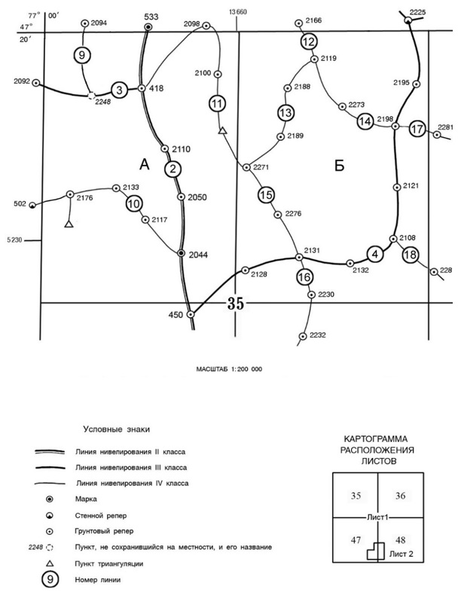

|  |  |
| --- | --- |
|  | Приложение 4 к Инструкции по составлению каталогов высот пунктов нивелирования |

      Форма 1

|  |
| --- |
| ____________________________________________  (наименование исполнителя)  Экз. ___  КАТАЛОГ  ВЫСОТ ПУНКТОВ НИВЕЛИРОВАНИЯ  ______________________________  ______________________________  ______________________________  _________________________________  (Ф.И.О. и подпись руководителя исполнителя)  м.п.  от "____" _______________20____ года  _____________ _____ год |

      Форма 2

|  |
| --- |
| ____________________________________________  (наименование исполнителя)  Экз. ___  КАТАЛОГ  ВЫСОТ ПУНКТОВ НИВЕЛИРОВАНИЯ  ______________________________  ______________________________  ______________________________  ______________________________  (Главный инженер)  ________________________  (Руководитель)  _________________________________  (Ф.И.О. и подпись руководителя исполнителя)  м.п.  от "____" _______________20____ года  _____________ _____ год |

      Форма 3

      ПОЯСНЕНИЕ

      Каталог содержит высоты пунктов нивелирования

      __________________________________________________________________

      Высоты пунктов даны в ________________________________________.

      Система координат ____________________________________________.

      Форма 4

      Перечень нивелирных линий, включенных в каталог

|  |  |  |  |  |
| --- | --- | --- | --- | --- |
| линии | Название линии | Класс нивелирования | Год производства полевых работ | Наименование организации, выполнившей полевые работы |
| 1 |  |  |  |  |

      Форма 5

      Сведения об инструментах, которые применялись при производстве нивелирования

|  |  |  |  |  |  |  |
| --- | --- | --- | --- | --- | --- | --- |
| Характеристики инструментов | Нивелирные линии, их названия и класс | | | | | |
| Линия 1 | Линия 2 | Линия 3 | Линия 4 | Линия 5 | Линия 6 |
| Шифр и номер нивелира  Фирма  Увеличение зрительной трубы  Цена деления уровня  Тип реек |  |  |  |  |  |  |

      Форма 6

      Характеристика точности полевых работ и качества нивелирования по результатам уравнивания

|  |  |  |  |
| --- | --- | --- | --- |
| и название нивелирной линии | Средние квадратические ошибки на 1 км хода, мм | | |
| случайные | систематические | из уравнивания |
| Нивелирование ___ класса | | | |
| 1 |  |  |  |

      Форма 7

      Список принятых сокращений

|  |  |
| --- | --- |
| Принятое сокращение | Полное название |
|  |  |
|  |  |
|  |  |

      Форма 8

      Список превышений и высот нивелирования

|  |  |  |  |  |  |  |  |  |  |
| --- | --- | --- | --- | --- | --- | --- | --- | --- | --- |
| по каталогу | Название (номер) пункта, вид знака и тип центра | Описание местоположения пункта, координаты х и у, км или м | Расстояние от начального пункта, км | Измеренное превышение, м | Поправки в превышения, мм | | Уравненное превышение м | Расхождение в превышениях между прямыми и обратным ходами , мм | Высота над уровнем моря, м |
| За переход к нормальным высотам | Из уравнивания |
| 1 | 2 | 3 | 4 | 5 | 6 | 7 | 8 | 9 | 10 |
| 1 |  |  |  |  |  |  |  |  |  |

      Форма 9

      Алфавитный указатель пунктов нивелирования

|  |  |  |
| --- | --- | --- |
| Название (номер) пункта, вид знака | по каталогу | Трапеция масштаба |
| 1 | 2 | 3 |
| 1, грунт. реп.  2, стен. реп.  3, марка  4, ск. реп. | I  II  III  IV | 1  2  3  4 |

      Форма 10

      Схема нивелирной сети

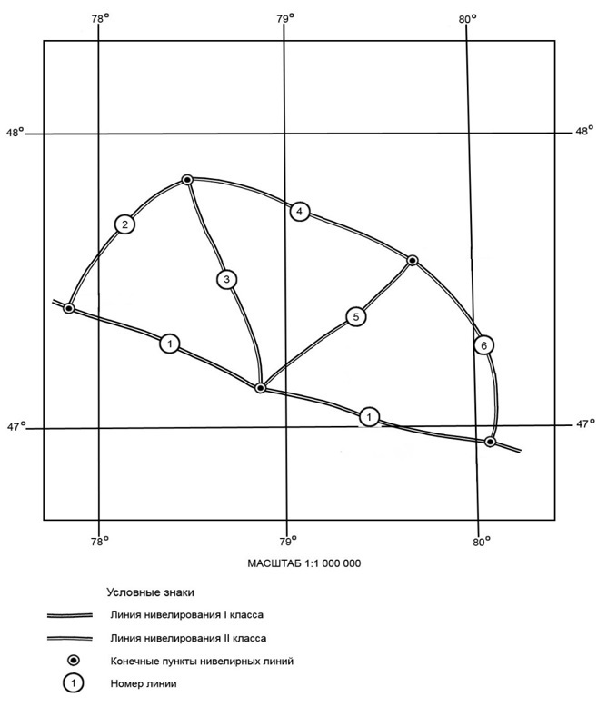

|  |  |
| --- | --- |
|  | Приложение 5 к Инструкции по составлению каталогов высот пунктов нивелирования |

      Форма 1

|  |
| --- |
| ____________________________________________  (наименование исполнителя)  Экз. ___  ДОПОЛНЕНИЕ К СВОДНОМУ КАТАЛОГУ  ВЫСОТ ПУНКТОВ НИВЕЛИРОВАНИЯ  НА ЛИСТ КАРТЫ МАСШТАБА 1:200 000,  СОСТАВЛЕННОМУ В ____________ г.  ______________________________  ______________________________  ____________________________________  (Ф.И.О. и подпись руководителя исполнителя)  м.п.  от "____" _______________20____ года  _____________ _____ год |

      Форма 2

|  |
| --- |
| ____________________________________________  (наименование исполнителя)  Экз. ___  ДОПОЛНЕНИЕ К СВОДНОМУ КАТАЛОГУ  ВЫСОТ ПУНКТОВ НИВЕЛИРОВАНИЯ  НА ЛИСТ КАРТЫ МАСШТАБА 1:200 000,  СОСТАВЛЕННОМУ В ____________ г.  ______________________________  ______________________________  Пользоваться дополнением следует совместно  с основным сводным каталогом  ______________________________  (Главный инженер)  _______________________________  (Руководитель)  ____________________________________  (Ф.И.О. и подпись руководителя исполнителя)  м.п.  от "____" _______________20____ года  _____________ _____ год |

      Форма 3

      ПОЯСНЕНИЕ

      Дополнение к каталогу содержит

      __________________________________________________________________

      Высоты пунктов даны в ________________________________________.

      Система координат ____________________________________________.

      Форма 4

      Перечень работ, включенных в дополнение к каталогу

      1 __________________________________________________________

      2 __________________________________________________________

      3 __________________________________________________________

      Форма 5

      Характеристика качества работ

|  |  |  |  |
| --- | --- | --- | --- |
| работы, название линии  (объекта, района, участка) | Средние квадратические ошибки  на 1 км хода, мм | | |
| случайные | систематические | из уравнивания |
| Нивелирование __ класса | | | |
| 1 |  |  |  |

      Форма 6

      Список принятых сокращений

|  |  |
| --- | --- |
| Принятые сокращения | Полное название |
|  |  |
|  |  |
|  |  |

      Форма 7

      Ведомость изменений в сводном каталоге (по состоянию на _________ г.)

|  |  |  |  |  |  |  |
| --- | --- | --- | --- | --- | --- | --- |
| по сводному каталогу | Новое название пункта | Новое описание местоположения пункта | Изменение класса | | Изменение в высоте | |
| класс по сводному каталогу | присвоенный класс (по новой работе) | высота пункта по сводному каталогу, м | новая высота, м |
|  |  |  |  |  |  |  |

      Форма 8

      Список превышений и высот нивелирования

|  |  |  |  |  |  |  |  |  |  |
| --- | --- | --- | --- | --- | --- | --- | --- | --- | --- |
| по каталогу | Название (номер) пункта, вид знака и тип центра | Описание местоположения пункта, координаты х и у, км или м | Расстояние от начального пункта, км | Измеренное превышение, м | Поправки в превышения, мм | | Уравненное превышение м | Расхождение в превышениях между прямыми и обратным ходами, мм | Высота над уровнем моря, м |
| За переход к нормальным высотам | Из уравнивания |
| 1 | 2 | 3 | 4 | 5 | 6 | 7 | 8 | 9 | 10 |
| 1 |  |  |  |  |  |  |  |  |  |

      Форма 9

      Алфавитный указатель пунктов нивелирования

|  |  |  |
| --- | --- | --- |
| Название (номер) пункта, вид знака | Класс нивелирования | по каталогу |
| 1 | 2 | 3 |
| 1, грунт. реп.  2, стен. реп.  3, марка  4, ск. реп. | I  II  III  IV | 1  2  3  4 |

      Форма 10

      Схема нивелирной сети

      (дополнение)

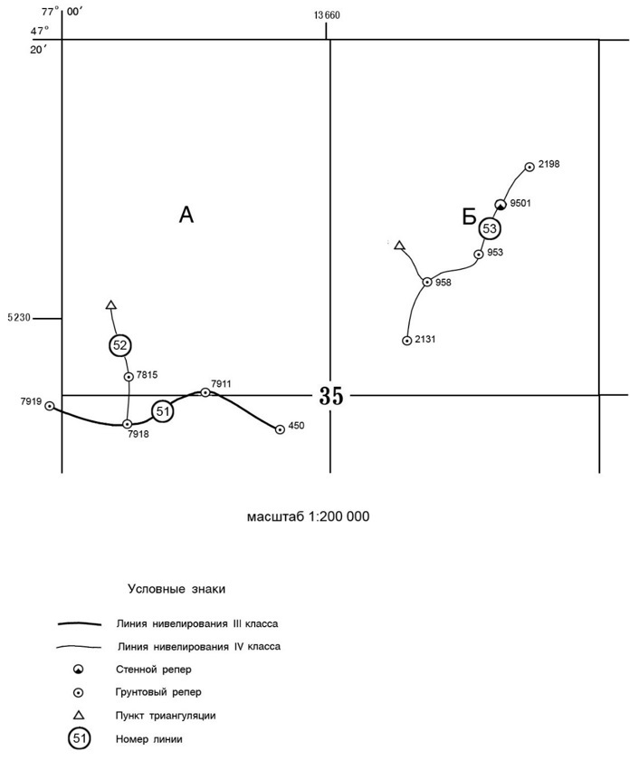

© 2012. РГП на ПХВ «Институт законодательства и правовой информации Республики Казахстан» Министерства юстиции Республики Казахстан